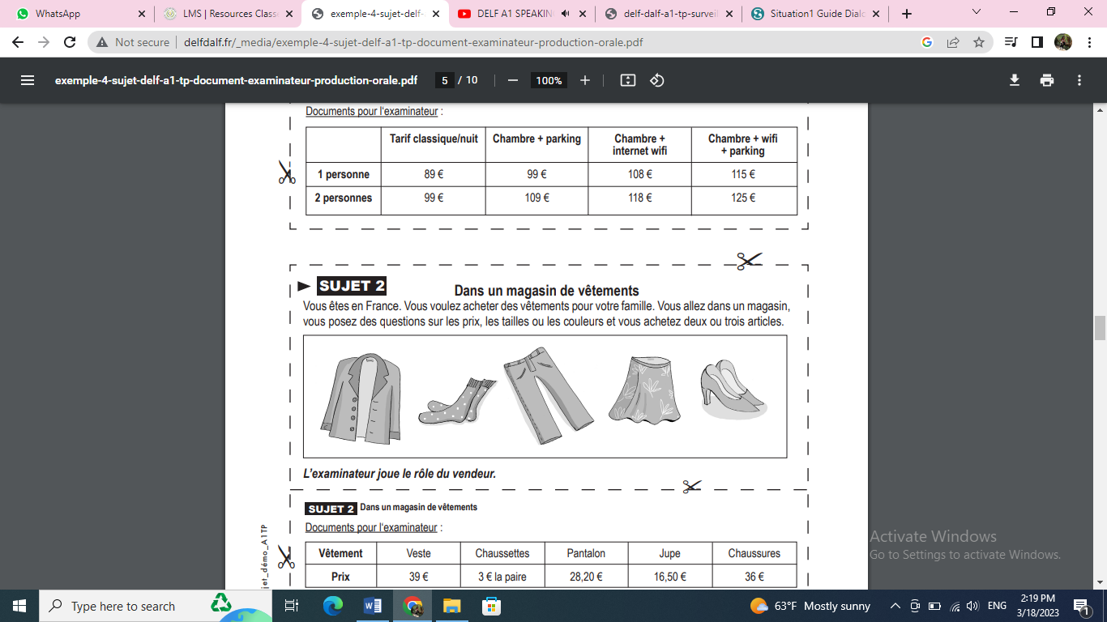

– Le client : Bonjour

– Le vendeur: Bonjour monsieur. Comment je peux vous aider ?

– Le client : je voudrais un pantalon s’il vous plait .

– Le vendeur: d’accord un pantalon . De quelle couleur ?

– Le client : la couleur blanche.

– Le vendeur: voyons… oui, il en reste une.

– Le client : Je voudrais une jupe s’il vous plait.

– Le vendeur: oui… une jupe. Quelle taille ?

– Le client : taille 40 s’il vous plait.

– Le vendeur: d’accord. Voilà une jupe taille 40.

- Le client : combien ça coute ?

– Le vendeur: c’est 20 euros.

– Le client : D’accord. Je le prends

– Le vendeur: alors, c’est tout ?

– Le client : oui c’est tout. Combien ça coute en tout ?

– Le vendeur: ça fait 30 euros s’il vous plaît, comment vous voulez payez ?

– Le client : je peux payer par carte bancaire ?

– Le vendeur: bien sûr, veuillez insérer votre carte et entrer votre code.

– Le client : Voilà.

– Le vendeur: merci.

– Le client : Merci. Au revoir

– Le vendeur: Au revoir